本科毕业论文（设计）

基于单片机的老人安全监护系统
The Elderly Safety Monitoring System Based on Single Chip Computer

学 院（系）：
专 业：
学 生 姓 名：
学 号：
指 导 教 师：
评 阅 教 师：
完 成 日 期：

摘 要
本设备的主要功能是检测到老人跌倒之后，发送GPS定位消息给老人的子女，除了这种被动的方式外，老人可以靠语音主动发送定位消息给子女，子女也可以给设备发送消息，设备再接收到消息后，会自动发消息给子女。结合中国老龄化人口的现状与趋势，以及配合科技发展的现状，把科技应用到解决当前的社会问题中，因此，本文的研究具有重要的价值和意义。

关键词：****；***；***
The Elderly Safety Monitoring System Based on Single
Chip Computer

Abstract
The main function of this device is to send GPS positioning messages to the children of the elderly after detecting the old man's fall. In addition to this passive method, the elderly can actively send positioning messages to their children by voice, and the children can also send messages to the device. After receiving the message, it will automatically send a message to the children. Combining the status quo and trends of China's aging population, and the status quo with the development of science and technology, the application of technology to solve current social problems, therefore, the research of this article has important value and significance.

Key Words：***；***；***
目 录
摘 要 I
Abstract II
1 绪论 1
1.1 本课题研究的背景及意义 1
1.2 国内外研究和发展现状 2
1.2.1 国外研究现状 2
1.2.2 国内研究现状 2
2 系统整体设计 3
2.1 子电路设计 4
2.1.1 STM32单片机介绍 4
2.2 STM32F103ZET6单片机内部有丰富的资源 4
2.2.1 时钟，复位和电源管理 4
2.3 低功耗 5
2.4 SIM900A短信接收发模块 6
2.4.1 SIM900A模块功能 6
2.5 超声波测距模块简介 7
2.6 GPS模块简介 8
2.7 声音检测传感器简介 10
2.8 总结 11
3 软件设计 12
3.1 系统整体程序流程图 12
3.2 SIM900模块通信子程序 12
3.3 超声波测距子程序 13
3.4 GPS定位模块子程序 14
3.5 声音检测模块程序流程图 15
3.6 总结 16
4 调试与测试 16
4.1 焊接注意事项 16
4.1.1 LCD的注意事项 16
4.1.2 单片机焊接注意事项 16
4.1.3 其他的电子器件焊接须知 17
4.2 硬件调试问题及解决方法 17
结 论 18
参 考 文 献 19
附录A 实物图 21
附录B 原理图 22
附录C 主要代码 23
致 谢 31

1 绪论

1.1 本课题研究的背景及意义
随着全球范围内经济情况的持续发展，科技水平，生产力，医疗，也随着经济的发展，在经济的激励下取得了很多的进步。上个世纪，我国人口总数剧增，每个家庭都有至少好几个孩子，使得我国不得不出台相关政策，来控制人口继续的无限制的增长，因此，计划生育的政策也就出台了，这一政策，使得很多上个世纪八九十年代出生的孩子绝大多数都成为了独生子女，随着这一代孩子长大成人，重新组建家庭之后，导致每代人之间的年龄差开始变得越来越大。经济的发展也带来了科技的发展和思想观念的转变，最直观的就是，在医疗水平和生活水平共同提升的情况下，人们的寿命开始变长了，思想观念的转变使得现在很多的年轻人想拥有下一代的想法并不强烈，好多人甚至多成家的想法也没有任何趋向，再加上，当今社会，社会的节奏加快，年轻人都忙于奔波于生活，疏于对自己的照顾，更加无暇顾及老人与小孩，导致现今的我国社会的现状就是老人照顾小孩，以上所述的一切都指向，我国正步入人口老龄化的时期，空巢老人的现象十分严重。因此，本课题所研究的老人安全监护系统是有很大的社会价值和研究意义得。
经济的发展必然带来科技的变革，科学技术的发展也必将使我们的生活更加美好，单片机的出现，给我们的生活带来了巨大的改变，单片机的广泛应用，为生活带来了相当多的便利，也走进了生活的方方面面，用在医疗和监护方面的产品也自然很多，单片机最初出现的时间是上个世纪七十年代，它的发展经历了三个主要的阶段，上世纪七十年代，在美国研制出了全球第一个微型处理器，从此，单片机就问世了，为后来单片机的发展也铺平了道路，
开始出现的单片机，最多就是8位的处理器，当时，相对比较强大的单片机要属8031了，之后在其基础上衍生出了MCS1系列的相关单片机。之后随之工业化的发展出现了16位的单片机，到今天，单片机的发展早已是今非昔比了。单片机的分类可以从很多的不同的角度来进行区分，一般我们把它分为通用型或者专用型、或者总线型和非总线型，再或者工控和家庭型。目前，生产单片机的厂家很多，型号也非常多，单片机也涉足了各个不同的行业与领域，小到生活应用，大到军事与航空航天，汽车、仪表、家用电、医用设备等等行业，都离不开单片机的影子。
本文主要是研究一款基于单片机的老人安全监控系统，结合中国老龄化人口的现状与趋势，以及配合科技发展的现状，把科技应用到解决当前的社会问题中，因此，本文的研究具有重要的价值和意义。

1.2 国内外研究和发展现状

1.2.1 国外研究现状
为了家庭老人的健康，为了解决出现的老龄化的相关问题，西方很多国家在很早的时候，就在老人远程监护的方面做出了大量的研究工作。早在1953年，美国的一位科学家就发明了一款可以随身携带的测心率的仪器，从1993年开始，英国也开始了相关的研究，其核心的内容在于把人体的各种健康指标的信号与医院做出连接，这样，可以根据严重程度，发给不同的医院进行处理，这样还能够解决医学水平最高的医院的医疗资源的分配的问题，使得最好的资源落到最需要的人的头上。
在2001年，美国的一个研究人员提出了一种想法，他的想法是把心率和GPS结合到一起，当出现发病的现象时，通过GPS卫星的定位系统把发病人的地址信息发送给相关医院，一旦接受到通知，就能够立即进行相关的营救措施，随着物联网技术的发展，相同的或者类似的想法都可以实现，也能够做的更加快捷与方便。物联网已经和生活的各个方面联系起来了，以上的研究思路和相关思想也为本文的研究提供了很多思路，有足够的借鉴意义和应用价值。

1.2.2 国内研究现状
经济的发展也影响着人们的思想 ，计划生育政策的多年后，我国也像西方的很多国家一样，出现了人口负增长，出生率开始小于死亡率，我国作为人口基数大国，也出现了此现象，当前我国的60岁以上的人口数量已经达到了两亿以上，家庭结构也在不断的变化，由于人口老龄化出现的时间不长，对老人的远程监护的方向在以前也没有得到足够的重视，近几年来，科技也开始朝着老人的方向倾斜，我国作为礼仪之邦，历史悠久，文化源远流长，必然对尽孝有着与其它国家不同之处，对孝的文化更加的重视。随着物联网技术和单片机技术共同的发展，早在2010年，一次在我国复旦大学中山医院的第七届国际医学研讨会上，很多的专家就提出了面对当前的社会情况，对老人的远程监护与远程陪伴就应该提上研究的日程，随后几年内，市场上也就随之出现了很多的有管老人远程监护的相关产品。强大的科技与工业化的支撑下，生产与创造不再是当今的问题，最大的问题就是匹配与合适，谁更能贴合真实的需求，谁就能够取得成功，在我国，老人的看护确实是个大问题，当前社会节奏快，生存压力大，年轻人都在坚守自己的岗位，对老人和孩子都疏于照顾，而老人身体各方面的指标都在飞速的下滑，因此，老人远程监护系统的设计也是时代发展的潮流所向。

2 系统整体设计

2.1 单片机的选型
单片机作为本设备的主控MCU，起着至关重要的作用，它不仅要能够有强大的供电能力，更要有很好的控制能力，它能够驱动短信接收发模块，实现无线网络上的数据传输，也要能够驱动超声波模块，实现设备摔倒功能的检测，且需要有较快的处理速度。为实现以上功能，我们做了一些考虑，为实现以上功能，至少需要两个串口，还需要有较多的串口支持LCD液晶屏的显示，市面上现有的单片机有51单片机，它只有一个串口，我们首先排除不用。
我们之后选择方向为32单片机，32单片机有众多型号，STM32F103系列，F104系列，F107系列等，我们选择F103系列，对于设备的功能实现，这款单片机已经能够实现。
在STM32F103系列下，也有各种型号的单片机。
STM32F103C8T6单片机，它由许多优点，体积较小，成本较低，其性能也可以，且价格合理，能够基本实现设备所需的控制要求。
(1)STM32F103C8T6单片机的功能概述
STM32F1属于Cortex-M系列中的Cortex-M3内核，采用ARMv7-M架构，不仅支持 Thumb-2 指令集，而且拥有很多新特性。较之 ARM7 TDMI，Cortex-M3 拥有更强劲的性能、更高的代码密度、位带操作、可嵌套中断、低成 本、低功耗等众多优势。
(2)STM32的硬件描述
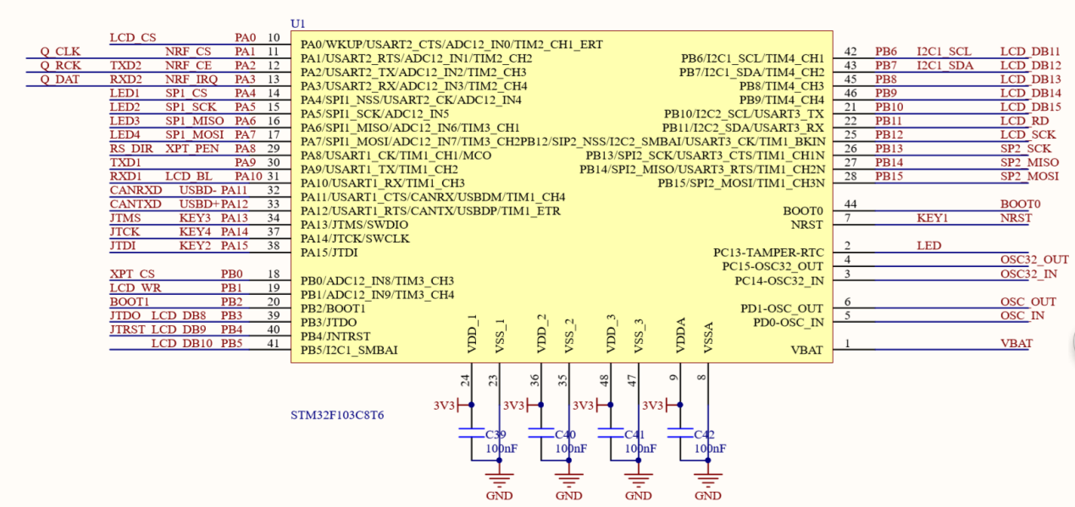
图2.7 单片机原理图
但是它引脚太少，显示只能支持OLED等不需要太多引脚的硬件模块，不能满足LCD屏的驱动显示需求，而且市面上的这款单片机最小系统设计过于简单，不方便程序的调试，这对于我们程序的开发有许多阻碍。
综上，我们选择STM32F103ZET6单片机，其性能更加优于C8T6，有许多资源，有众多引脚，可以驱动LCD屏，而且市面上的关于此款单片机的最小系统设计方案很多，找到适合我们调试的最小系统很迅速，其价格也便宜。

2.2 短信接收发模块的选择
短信模块要实现的功能主要有发送短信到指定手机，还有就是接收来自任何手机的短信，目前可选择的有SIM900A和SIM800A模块，两款模块都能实现功能，但还是有所区别的。
SIM900A模块是一款尺寸紧凑的GSM/GPRS模块，采用SMT封装，基于STE的单芯片案，采用ARM926EJ-S架构，性能强大，可以内置客户应用程序。可广泛应用于车载跟踪、车队管理、无线POS、手持PDA、智能抄表与电力监控等众多方向。
SIM900A模块主要特点：SMT封装：易于客户生产加工、尺寸小： 24*24*3mm、功耗低；待机模式电流低于18mA；sleep模式低于2mA；供电范围宽：3.2～4.8V；支持频段：GSM/GPRS 900/1800MHz；语音编码：支持半速率、全速率、增强型速率；支持回声抑制算法，可以基于不同客户设备通过AT命令调节回音抑制消除。
SIM800A是一款两频GSM/GPRS模块，为SMT封装。其性能稳定，外观小巧，性价比高，能满足客户的多种需求。SIM800A工作频率为GSM/GPRS 900/1800MHz，可以低功耗实现语音、SMS和数据信息的传输。SIM800A尺寸为24*24*3mm，能适用于各种紧凑型产品设计需求。
综上所述，我们选择SIM900A模块，其较于SIM800A模块更为稳定，尺寸较小，功能强大，足以满足我们这个设备的功能需求。

2.3 摔倒检测方案的选择
本设备需要检测使用者是否摔倒，以此来判定是否需要发送位置短信给其他人。我们的设计方案有二。
方案一就是使用mpu6050加速度传感器，检测设备的角度，以此来判定是否摔倒。但此方案有一个较大缺点，即容易失误判断，若佩戴者处于运动状态，则很容易产生角度及加速度的变化，被判定为摔倒，其误判率较高，不切合实际，所以我们经过考虑，放弃了此方案。
方案二就是使用超声波测距模块，超声波模块检测的距离大于2米，超过一半使用者的身高。单片机实时检测设备的离地距离，如果过低，且过低的时间超过一定时长，则就会判定为摔倒，会给短信收发模块一个信号，让其发送短信。这样，加上时长的判断，此方案的成功判断率会远远大于方案一，且超声波模块对程序的编写要求较于简单，对设备的开发难度会大大降低。

2.4 语音检测模块的选择
设备有人声唤醒功能，即感应到人的声音，其会自动发送位置信息给其他人。对于语音识别，我们也有两个方案。
方案一，使用LD3320语音识别模块，LD3320 是一颗基于非特定人语音识（SI-ASR：Speaker-Independent Automatic Speech Recognition）技术的语音识/声控芯片。提供了真正的单 芯片语音识解决方案。LD3320 芯片上集成了高精度的 A/D 和 D/A 接口，不再需要外接辅助的 Flash 和 RAM，即可以实现语音识/声控/人机对话功能。并且，识的关键词 语列表是可以动态编辑的。基于 LD3320，可以在任何的电子产品中，甚至包括最简单的 51 作为主控 芯片的系统中，轻松实现语音识/声控/人机对话功能。为所有的电子产品增加 VUI（Voice User Interface）语音用户操作界面。
方案二，使用声音检测模块，普通的声音检测模块通过可调电阻设置检测声音分贝大小的阈值，如果超过阈值，其芯片的信号输出引脚就会发出高电平，反之发出低电平。
本设备对人声的识别是非特定人声，对声音的内容也不做特殊的要求，所以不需要特定的声音识别模块，且LD3320模块成本较高，所以我们舍弃方案一，选择方案二，普通的语音识别模块虽只能识别出声音的大小，但也能符合设备功能实现的需求。

3 系统硬件模块介绍

本设备的主要功能是检测到老人跌倒之后，发送GPS定位消息给老人的子女，除了这种被动的方式外，老人可以靠语音主动发送定位消息给子女，子女也可以给设备发送消息，设备再接收到消息后，会自动发消息给子女。实现以上功能，硬件模块由SIM900A短信收发、语音检测模块和超声波测距模块组成，由STM32单片机实现各模块的通信与交流。设备在上电运行后，会显示当前的经纬度在显示屏上，超声波实时检测离地的距离，当距离小于10cm时，会启动单片机的内部定时器进行定时，定时30秒，之后会再次检测距离，如果还是小于10cm则判定为摔倒，会给单片机一个信号，单片机接收到信号后，通过串口发送AT指令给SIM900A模块，SIM900A模块发送位置信息给手机，语音检测模块检测到有大分贝声音时，也会给单片机信号，让其控制SIM900A模块发送位置信息。SIM900A模块实时处于检测短信状态，如何检测到有短信发送到设备，则其会给单片机一个信号，单片机再控制SIM900A模块发送位置信息。
本设备硬件部分由以上所提到的模块组成，包括语音检测模块，SIM900A短信收发模块，GPS定位模块以及超声波检测模块，各模块有32单片机控制与通信，交换数据，共同组成一个闭环系统。其原理图如图2.1所示。

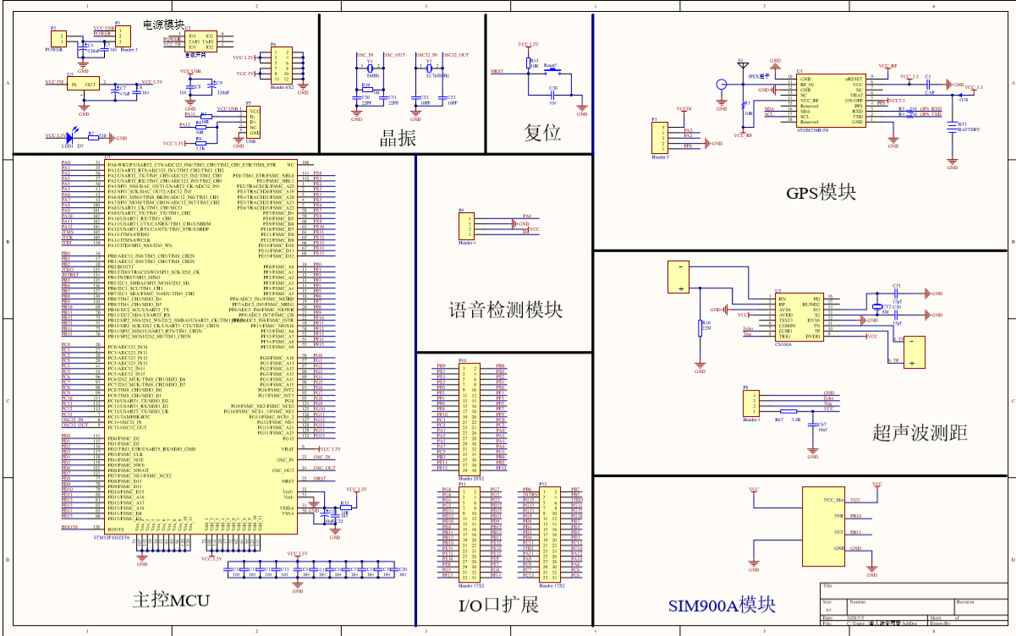
图2.1 设备硬件原理图

3.1 子电路设计

3.1.1 STM32单片机介绍
STM32单片机是意法半导体公司发的一款高性能的嵌入式单片机，其中F1系列的ZET6性能更为突出，STM32表示内核Cortex-M3，ARMv7构架，主频72M，32bit微控制器。F表示芯片子系列；103表示增强型；Z表示144引脚；E表示512K字节flash；T表LQFP封装方式；6表示工作温度-40/85度。
STM32 最小系统包含一个 STM32 的主控芯片、电源电路、时钟电路、复位电路、启动方式电路以及下载电路。

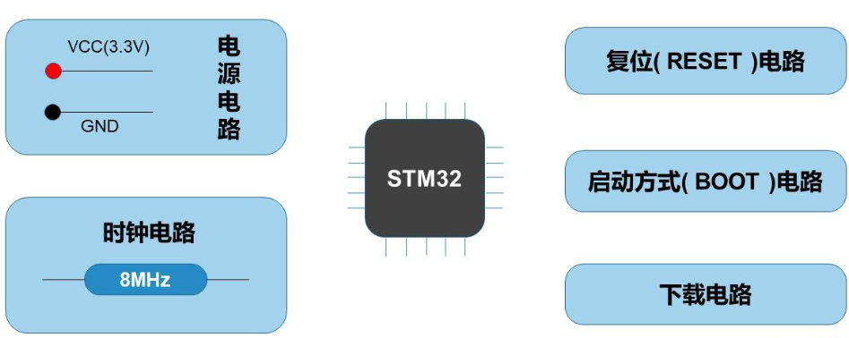
图2.2 最小系统结构图解

3.2 STM32F103ZET6单片机内部有丰富的资源

3.2.1 时钟，复位和电源管理
(1)2.0V~3.6V电源和IO电压
(2)上电复位，掉电复位和可编程的电压监控
(3)强大的时钟系统，4-16MHZ的外部高速晶振，内部8MHZ的高速RC振荡器，内部40KHZ低速RC振荡器，看门狗时钟，内部锁相环（PLL，倍频），外部低速32.768K的晶振，主要做RTC时钟源。

3.3 低功耗
（1）睡眠，停止和待机三种低功耗模式
（2）可用电池为RTC和备份寄存器供电
（3）3个12位ADC（21个外部通道检测），范围：0~3.6V，内部通道可用于内部温度测量，内置参考电压。
（4）2个12位DA。
（5）12个DMA 7通道DMA1，5通道DMA2，支持外设：定时器，ADC，DAC，SDIO，IIS，IIC ，USART。
（6）定时器（11个）。4个通用定时器，2个基本定时器，2个高级定时器，1个系统定时器，2个看门狗定时器。
（7）通信接口：13个。2个IIC接口，5个串口，3个SPI接口，1个CAN2.0，1个USBFS，1个SDIO。

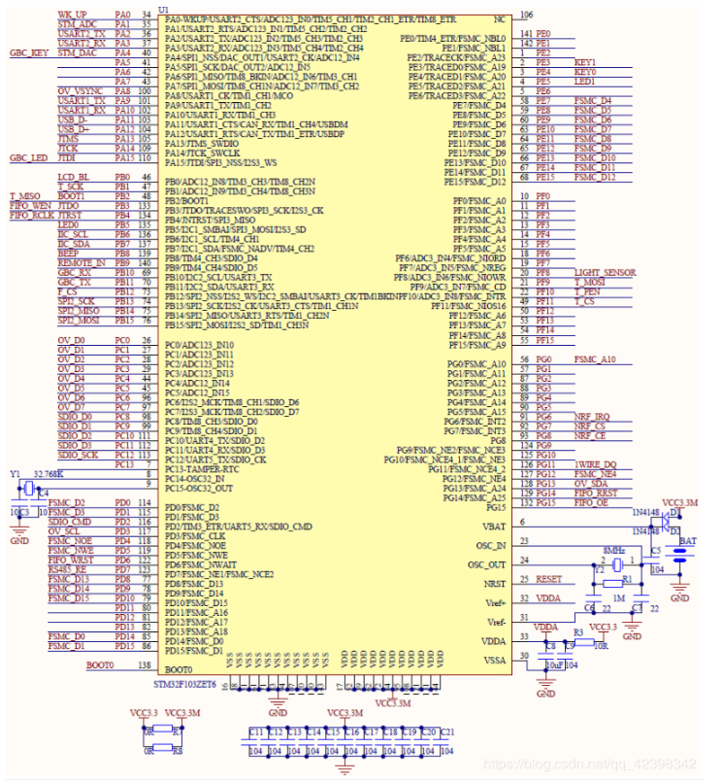
图2.3 STM32芯片原理图

本设备需要用到3个STM32的通信接口，串口1用于烧录程序，串口2用于接收GPS数据，串口3用于单片机与SIM900A交互数据，来起到发送与接收短信的目的。用到系统的两个通用定时器，定时器3和定时器4。定时器3用于检测超声波检测数据的时间的判断，定时器4用于判断摔倒时间是不是有到30秒。另外本设备用的是34pin的LCD液晶显示屏显示经纬度，精确到秒，需要用到单片机的大量IO口。本设备启用了此款单片机的待机低功耗模式，大大减少了供电能量的损耗。

3.4 SIM900A短信接收发模块
SIM900A模块采用 SIMCOM公司生产的 SIM900A模块，SIM900A模块针对全球市场设计，是一个双频的 GSM/GPRS模块，工作的频段为： EGSM 900MHz和 DCS1800MHz。 SIM900A支持 GPRSmultiple-slotclass 10/class8（可选）和 GPRS编码格式 CS-1，CS-2，CS-3和CS-4 。

3.4.1 SIM900A模块功能
（1）全新、高性价比 SIM900A GSM GPRS 开发板，板载的SIM900A模块为全新原装64M版本，带彩信功能。
（2）SIM900A模块板载SIMCOM公司的工业级双频GSM/GPRS模块：SIM900A，工作频段双频：900/1800Mhz，可以低功耗实现语音、SMS（短信，彩信）、数据和传真信息的传输。
（3）SIM900A模块支持RS232串口和LVTTL串口，并带硬件流控制，支持5V~24V的超宽工作范围，使得本模块可以非常方便的与您的产品进行连接，从而给您的产品提供包括语音、短信和GPRS数据传输等功能。
表2.1 模块单片机接线图
TXD | PB11
RXD | PB10
VCC | 5V
GND | GND

（4）此模块供电要求：5V 供电 ，电脑调试初期电脑USB供电可以满足要求。因为我们加了1000UF的大电容。长时间传输数据用电量大推荐1A以上的直流，TTL电平串口自适应兼容3.3V和5V单片机。可以直接连接单片机。待机在80MA左右，可以设置休眠状态在10MA左右低功耗。电脑调试USB--232和USB--TTL均可，根据各人配件而定。支持短信，数据，彩信，上网等。复位排针引出，可实现现场无人值守远程复位，带DTMF功能实现远程遥控功能。
（5）模块最大的优点是保留RS232口，在学习或者开发时可以监听32单片机和模块指令执行情况，能更快的找出原因，节省开发和学习的时间。支持2，3，4G手机卡。

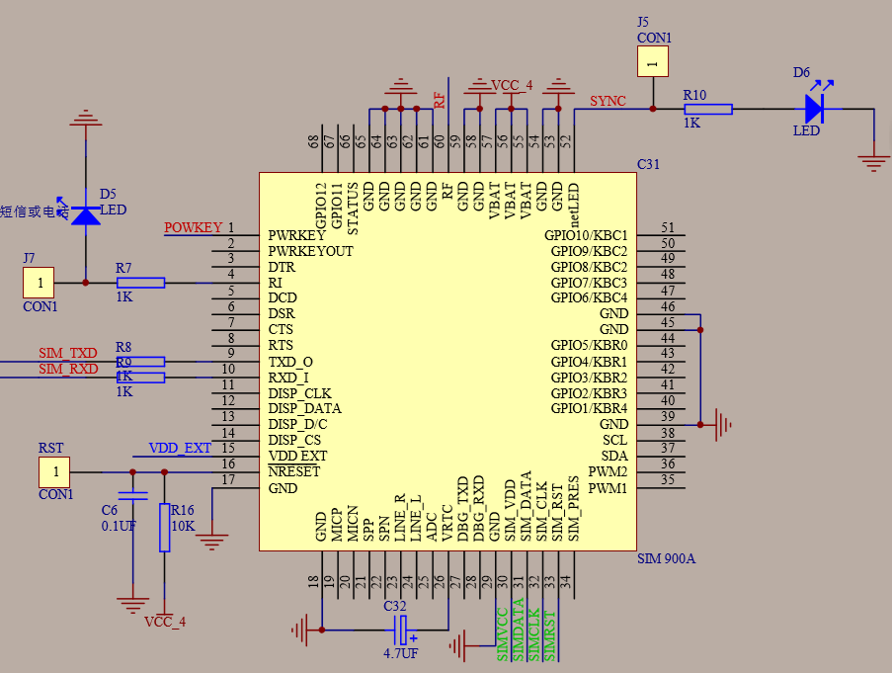
图2.4 模块原理图

3.5 超声波测距模块简介
人类耳朵能听到的声波频率为20HZ～20KHz。当声波的振动频率大于20KHz或小于20Hz时，我们便听不见了。因此，我们把频率高于20KHz赫兹的声波称为“超声波”。因其方向性好，穿透能力强，易于获得较集中的声能，在水中传播距离远，可用于测距、测速、清洗、焊接、碎石、杀菌消毒等。
声音是由振动产生的，能够产生超声波的装置就是超声波传感器，习惯上称为超声换能器，或者超声探头。超声波探头主要由压电晶片组成，既可以发射超声波，也可以接收超声波。构成晶片的材料可以有许多种。
表2.2 模块与单片机连接图
Echo | PB6
Trig | PB5
VCC | 5V
GND | GND

超声波测距模块是用来测量距离的一种产品，通过发送和收超声波，利用时间差和声音传播速度，计算出模块到前方障碍物的距离。
超声波测距模块工作原理
（1）采用IO口TRIG触发测距，给至少10us的高电平信号;
（2）模块自动发送8个40khz的方波，自动检测是否有信号返回；
（3）有信号返回，通过IO口ECHO输出一个高电平，高电平持续的时间就是超声波从发射到返回的时间。测试距离=（高电平时间*声速（340M/S））/2;
（4）本模块使用方法简单，一个控制口发一个10US以上的高电平，就可以在接收口等待高电平输出。一有输出就可以开定时器计时，当此口变为低电平时就可以读定时器的值，此时就为此次测距的时间，方可算出距离。如此不断的周期测，即可以达到你移动测量的值

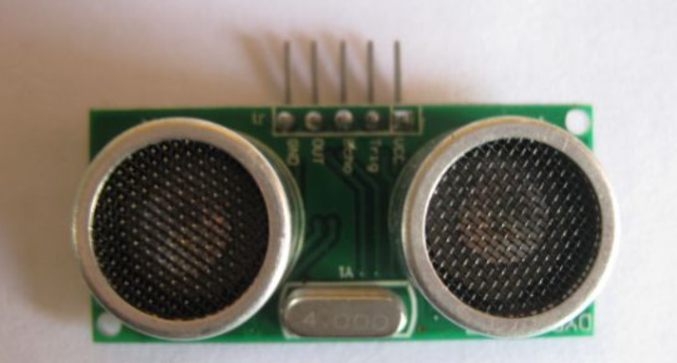
图2.5 超声波模块实物图

3.6 GPS模块简介
GPS模块采用的是中科微ATMG336H-5N模块。ATGM336H-5N系列模块是9.7X10.1尺寸的高性能BDS/GNSS全星座定位 导航模块系列的总称。该系列模块产品都是基于中科微第四代低功耗GNSS SOC单芯片—AT6558，支持多种卫星导航系统，包括中国的BDS（北斗卫星 导航系统），美国的GPS，俄罗斯的GLONASS，欧盟的GALILEO，日本的QZSS 以及卫星增强系统SBAS（WAAS，EGNOS，GAGAN，MSAS）。AT6558 是一 款真正意义的六合一多模卫星导航定位芯片，包含32 个跟踪通道，可以同时接 收六个卫星导航系统的GNSS 信号，并且实现联合定位、导航与授时。 ATGM336H-5N本系列模块具有高灵敏度、低功耗、低成本等优势，适用于 车载导航、手持定位、可穿戴设备，可以直接替换Ublox MAX系列模块。
这款模块具有出色的定位导航功能，支持BDS/GPS/GLONASS 卫星导航系统的单系统定 位，以及任意组合的多系统联合定位，并支持QZSS 和SBAS 系统，支持A-GNSS ，冷启动捕获灵敏度：-148dBm， 跟踪灵敏度：-162dBm， 定位精度：2.5 米（CEP50）， 首次定位时间：32 秒 ，低功耗：连续运行<25mA（@3.3V），内置天线检测及天线短路保护功能。

表2.3 模块与单片机连接图
GND | GND
TXD | PA3
RXD | PA2
VCC | 5V

ATGM336H-5N系列模块全部支持辅助GNSS （AGNSS）功能。AGNSS 可以为接收机提供定位必需的辅助信息，比如电文，粗略位置和时间。无论是在强信号还是弱信号环境，这些信息可以显著的缩短首次定位时间。ATGM336H-5N系列模块支持精确秒脉冲输出，脉冲上升沿与UTC时间对齐。
ATGM331C-5N系列模块配备Flash，可以通过在线升级功能，更新定位功能与算法。这种配置功能，可以让客户自主配置定位更新率，获得适用的低功耗；可以让客户及时更新全球多模定位的最新优化进展；可以让客户增加新的控制功 能，如定位记录，规则的地理围栏，自定义的输出格式。
ATGM336H-5N系列模块通过UART 作为主要输出通道，本设备用32单片机的串口二与此模块的串口进行交叉连接，32单片机的TXD接此模块的RXD，32单片机的RXD接此模块的TXD，这样，单片机就能通过串口实时获取模块返回的信息，再从这么多串口数据中进行筛选，选择出当前的具体经纬度信息显示在LCD屏上，精确到分。
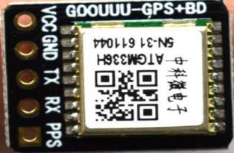
图2.6 GPS模块实物图

3.7 声音检测传感器简介
本设备对于声音的要求就是检测到较正常分贝较大的声音作为判断使用者需要发短信的依据。所以我们选择了一款价格便宜但功能强劲的声音检测传感器。此传感器用上电后，扭动上面的可调电阻实现检测声音的阈值，如果实际声音超过了这个阈值，则模块的DO口输出高电平，反之输出低电平。设备上的单片机通过检测其高低电平，判断是否让SIM900A模块发送短信。以此达到通过声音让设备发送短信的功能。

表2.7 模块与单片机连接图
D0 | PA0
VCC | 5V
GND | GND

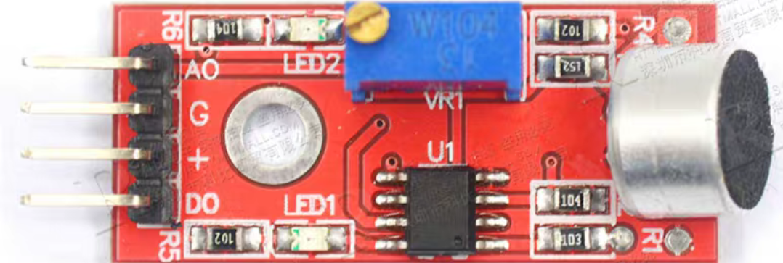
图2.7 模块实物图

3.8 本章小结
本部分主要介绍设备的硬件部分，由以上所提到的模块组成，包括语音检测模块，SIM900A短信收发模块，GPS定位模块以及超声波检测模块，各模块有32单片机控制与通信，交换数据，共同组成一个闭环系统。

4 系统软件部分设计

4.1 系统整体程序流程图
本系统主要程序模块包括超声波检测程序，SIM900A短信接受发程序，GPS获取数据及数据处理程序，以及声音检测程序，这些程序有的直接在main函数中运行，有的被其他程序多次调用，最终组成一个闭环系统。

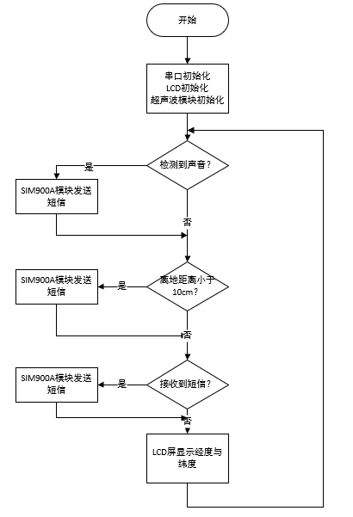
图3.1 主程序流程图

4.2 SIM900模块通信子程序
SIM900A发送短信是通过单片机串口发送相关AT指令，SIM900A才会做出相应动作，在接收到短信是，此模块会通过串口发送数据给单片机，单片机接收到数据后，又会发送指令给此模块，让其发送短信。
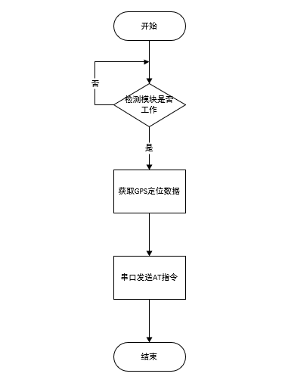
图3.2 SIM900A模块子程序流程图

4.3 超声波测距子程序
32单片机持续产生周期为10ms的方波，超声波模块接收到此方波后开始工作，在接收到返回的声波后通过定时器算出时间，由时间和相应的公式计算出距离。
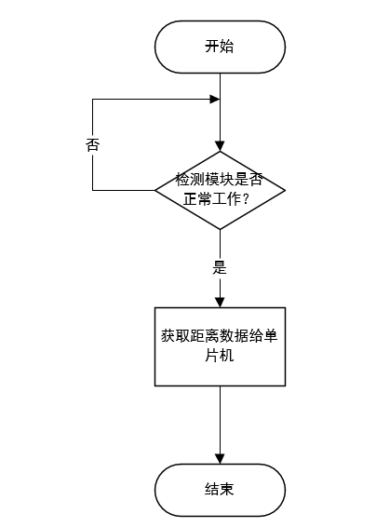
图3.3 超声波模块子程序图

4.4 GPS定位模块子程序
由于此模块在通上电后会直接通过串口发送大量数据，所以对其，我们只有一个单片机串口的接收数据以及可用数据的筛选处理。
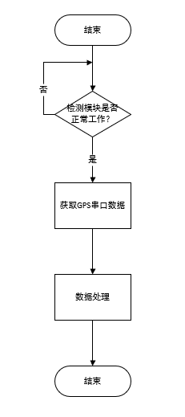
图3.4 GPS模块子程序流程图

4.5 声音检测模块程序流程图
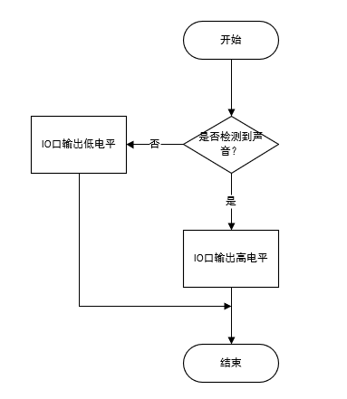
图3.5 声音检测模块子程序流程图

4.6 本章小结
本部分主要介绍程序模块包括超声波检测程序，SIM900A短信接受发程序，GPS获取数据及数据处理程序，以及声音检测程序，系统在这些模块的共同作用下实现各种功能。

5 调试与测试

5.1 焊接注意事项

5.1.1 LCD的注意事项
（1）采用焊接方法将金属基PIN安装于LCD时，从玻璃末端到PCB的焊接位置的长度至少5mm，焊接温度必须在260℃以下，且焊接时间必须在10秒以内，以免焊接过程中对装置的损坏，确保焊接性能。在230℃，30秒条件下，90%的焊料须紧密附着于PIN上。
（2）对LCD基板或基PIN焊接位置的调整必须在安装前完成。严禁猛烈移动基PIN，否则会机械地破坏LCD屏与基PIN之间的连接点。焊接时平放LCD，尽量不让LCD受力。
（3）焊接LCD基板时，将其小心、平衡地插入PCB插槽，以避免损坏基PIN或LCD基板。
（4）焊接时，LCD基板不应长时间置于焊锡蒸汽中，清洗PCB时，必须避免污染LCD基板，否则可能损坏显示器表面的偏光片及封口胶。
（5）显示器表面的保护膜直到焊接完成才可揭掉，禁止手指及其它硬物接触偏光片，禁止水和其他化学物质沾污装置，因为这些物质会污染显示器表面。

5.1.2 单片机焊接注意事项
STM32单片机与其它单片机芯片相比较而言是脆弱的，如果焊接时不小心就很可能把芯片损坏！建议用比较好的恒温可调的烙铁，功率在30瓦左右，温度控制在260到300度，建议采用点焊而不用拉焊，焊接时烙铁放在每个引脚的时间不能太长（最好低于3秒）。上边提到的方法还不能确保芯片完好，对芯片有危害的还有带电烙铁的静电感应！烙铁质量不是太好的，焊接时可以把烙铁电源插头拔掉。

5.1.3 其他的电子器件焊接须知
一般分四步骤进行。①准备焊接:清洁被焊元件处的积尘及油污,再将被焊元器件周围的元器件左右掰一掰,让电烙铁头可以触到被焊元器件的焊锡处,以免烙铁头伸向焊接处时烫坏其他元器件。焊接新的元器件时,应对元器件的引线镀锡。②加热焊接:将沾有少许焊锡和松香的电烙铁头接触被焊元器件约几秒钟。若是要拆下印刷板上的元器件,则待烙铁头加热后,用手或银子轻轻拉动元器件,看是否可以取下。③清理焊接面:若所焊部位焊锡过多,可将烙铁头上的焊锡甩掉(注意不要烫伤皮肤,也不要甩到印刷电路板上!),用光烙锡头"沾"些焊锡出来。若焊点焊锡过少、不圆滑时,可以用电烙铁头"蘸"些焊锡对焊点进行补焊。④检查焊点:看焊点是否圆润、光亮、牢固,是否有与周围元器件连焊的现象。
焊接流程按照附录I所示的电子密码锁的硬件联接原理图按下列顺序依次焊接：
（1）焊接单片机的晶振电路、复位电路等单片机的最小系统的外围电路。
（2）焊接LCD的相应管脚并把LCD的管脚单片机相连接。
（3）焊接超声波测距模块电路。
（4）焊接SIM900A模块电路。
（5）焊接语音检测模块电路。
（6）焊接其他接口及辅助电路。
（7）焊接接地及高电平。

5.2 硬件调试问题及解决方法
本设计在焊接调试时遇到的问题以及解决方法：
（1）在焊接完成时，插电进行测试，发现LCD只在第一行显示小方块，没有显示内容，在经过查阅资料后发现问题所在为排阻第一脚应接Vcc，改正后正常显示。
（2）在调试过程中发现LED灯一直处于点亮状态，经仔细检查发现，在三极管基极（B极）一端引出了一根线接了电源，去掉后即可正常使用。

结 论

参 考 文 献
- 丁安琪.基于单片机的仓库远程监控系统的设计[J].花炮科技与市场,2020(01):222+247.
- 郭佳盛,邢婷婷.基于单片机的日光温室远程监控系统[J].时代农机,2019,46(03):109-110+112.
- 柯磊,肖林,王婷,张蓉.基于模型车的远程监控系统[J].电子测试,2019(Z1):31-33.
- 徐爽.基于单片机的粮仓温湿度远程监控系统的设计[J].电子制作,2019(02):5-6+13.
- 孙志刚,吴卫华,朱小芹,眭永兴,范晨阳,范峥嵘,张乃雪,周文镱. 一种基于STM32单片机的冷链车远程监控系统[P]. 江苏：CN108827378A,2018-11-16.
- 陈基伟. 基于单片机控制的农村供水站远程监控终端及其使用方法[P]. 浙江：CN108793511A,2018-11-13.
- 毛钰. 基于单片机的远程监控脉搏测量仪设计[D].大连理工大学,2018.
- 屠佳佳, 基于单片机控制的农村供水站远程监控终端. 浙江省,浙江机电职业技术学院,2018-06-03.
- 魏晓慧. 一种基于单片机的特种车远程监控终端系统[P]. 广东：CN107728625A,2018-02-23.
- 毛振刚. 基于单片机的室内安防远程监控装置[P]. 天津：CN206975793U,2018-02-06.
- 向阳,林卉,赖明澈. 基于单片机和uIP协议栈的验证平台远程监控系统设计[A]. 中国计算机学会.第二十一届计算机工程与工艺年会暨第七届微处理器技术论坛论文集[C].中国计算机学会:中国计算机学会计算机工程与工艺专业委员会,2017:6.
- 包汉斌. 基于单片机的日光温室远程监控系统设计[D].沈阳农业大学,2017.
- 李福霞. 一种基于单片机的粮仓温湿度远程监控系统[P]. 辽宁：CN106547258A,2017-03-29.
- 林昌,吕天德,许铭泽,吴志明,周少斌,章金钗. 一种基于单片机的智能远程监控系统[P]. 福建：CN205862515U,2017-01-04.
- 林昌,吕天德,许铭泽,吴志明,周少斌,章金钗. 一种基于单片机的智能远程监控系统[P]. 福建：CN106097640A,2016-11-09.
- 黄承江.单片机下的大棚温湿度远程监控设计研究[J].现代职业教育,2016(28):109.
- 闫淑梅. 基于单片机的粮仓温湿度远程监控装置[P]. 湖南：CN204576315U,2015-08-19.
- 刘艺璇,杨昕川,刘光华,徐广玉,刘荣福,戴艮鸿. 基于单片机的异常用水远程监控报警装置[P]. 天津：CN204375105U,2015-06-03.
- 刘艺璇,杨昕川,刘光华,徐广玉,刘荣福,戴艮鸿. 基于单片机的异常用水远程监控报警装置[P]. 天津：CN104332029A,2015-02-04.
- 李福霞. 一种基于单片机的粮仓温湿度远程监控系统[P]. 辽宁：2017-03-29.
- 林昌,吕天德,许铭泽,吴志明,周少斌,章金钗. 一种基于单片机的智能远程监控系统[P]. 2017-01-04.
- 闫淑梅. 基于单片机的粮仓温湿度远程监控装置[P]. 湖南：CN204576315U,2015-08-19.

附录A 实物图
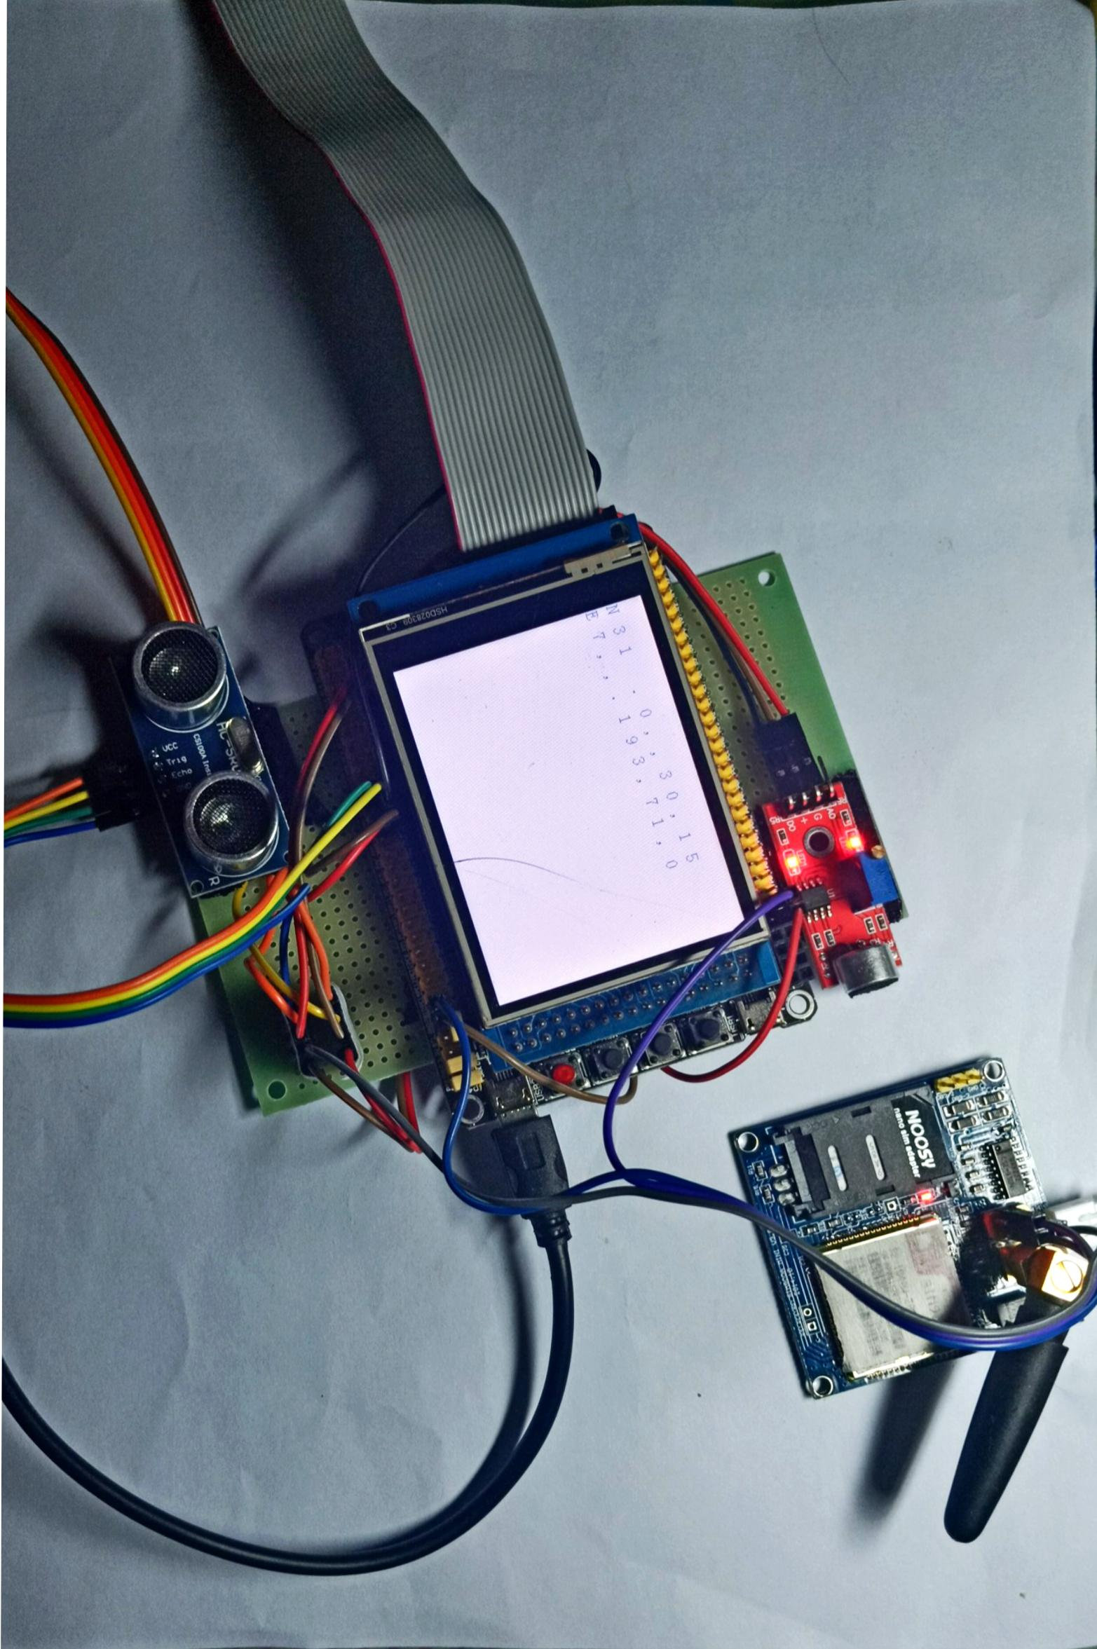

附录B 原理图
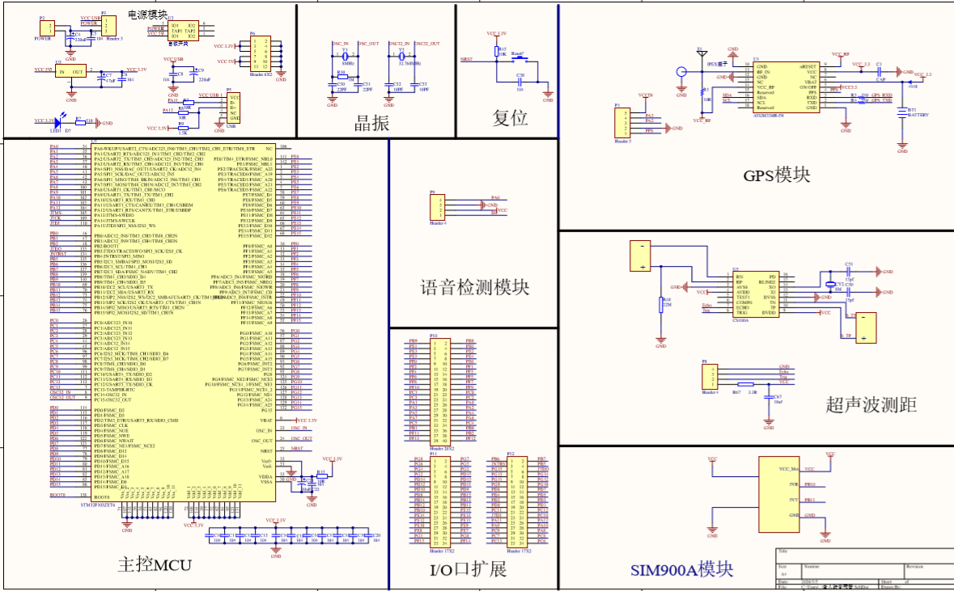

附录C 主要代码
（1）主程序代码
int main(void)
{
u8 i;

delay_init(); //延时函数初始化
NVIC_PriorityGroupConfig(NVIC_PriorityGroup_2);//设置中断优先级分组为组2：2位抢占优先级，2位响应优先级
uart_init(9600); //串口初始化为115200
usart2_init(9600);
usart3_init(115200); //初始化串口3
LED_Init(); //初始化与LED连接的硬件接口
KEY_Init(); //初始化按键
LCD_Init(); //初始化LCD
LCD_Display_Dir(1);
POINT_COLOR=BLUE;

sim900a_test();
LCD_Clear (WHITE);

LCD_ShowChar(1,20,'N',16,1);
LCD_ShowChar(1,40,'E',16,1);

while(1)
{

if(WK_UP==1)
;
else
{
flag=1;
}

if(KEY2==0)
;
else
{
flag=1;
}

//////////////////////////////////////////////////////////////
if(flag==1)
{
sim900a_sms_send_test();
delay_ms(1000);
delay_ms(1000);
delay_ms(1000);
delay_ms(1000);
delay_ms(1000);
delay_ms(1000);

flag=0;
}
if(temp_1>800&&temp_2>300&&flag_2==1)
{

flag=1;
}
else
flag_2=1;

///////////////////////////////////////////////////////////
Distance =(Get_hcsr04length()*340/2/1000);
printf("触发了%d次\r\n",cishu);
printf("flag=%d\r\n",flag);

////////////////////////////////////////////////////////
if(a==1)
{
for(i=0;i<15;i++)
{
LCD_ShowChar(1+20*(i),0,' ',16,1);
}
for(i=20;i<30;i++)
{
LCD_ShowChar(21+20*3,20,'.',16,1);
if(i<22)
LCD_ShowChar(21+20*(i%20),20,USART2_RX_BUF[i],16,1);
else
LCD_ShowChar(21+20*(i%18),20,USART2_RX_BUF[i],16,1);
}
for(i=33;i<44;i++)
{
LCD_ShowChar(21+20*3,40,'.',16,1);
if(i<36)
LCD_ShowChar(21+20*(i%33),40,USART2_RX_BUF[i],16,1);
else
LCD_ShowChar(21+20*(i%32),40,USART2_RX_BUF[i],16,1);

}
for(i=45;i<60;i++)
{
LCD_ShowChar(1+20*(i%45),60,' ',16,1);
}
for(i=60;i<75;i++)
{
LCD_ShowChar(1+20*(i%60),80,' ',16,1);
}
delay_ms (900);
LCD_Fill(21,20,320,60,WHITE);

}

////////////////////////////////////////////////////////////////////////////
}
}
（2）SIM900A初始化
while(sim900a_send_cmd("AT","OK",100))//检测是否应答AT指令
{
Show_Str(40,55,200,16,"GSM ERROR!!!",16,0);
delay_ms(800);
LCD_Fill(40,55,200,55+16,WHITE);
Show_Str(40,55,200,16,"GSM ERROR...",16,0);
delay_ms(400);
}
LCD_Fill(40,55,200,55+16,WHITE);
while(sim900a_send_cmd("ATE0","OK",200));//不回显
while(sim900a_send_cmd("AT+CSCS=\"GSM\"","OK",200)) ;
while(sim900a_send_cmd("AT+CNMI=2,1","OK",200)) ;
（3）SIM900A发送信息
void gouzao(u8 c,u8 i)
{
switch(c)
{
case '0':shuju[15+4*i]='0';break;
case '1':shuju[15+4*i]='1';break;
case '2':shuju[15+4*i]='2';break;
case '3':shuju[15+4*i]='3';break;
case '4':shuju[15+4*i]='4';break;
case '5':shuju[15+4*i]='5';break;
case '6':shuju[15+4*i]='6';break;
case '7':shuju[15+4*i]='7';break;
case '8':shuju[15+4*i]='8';break;
case '9':shuju[15+4*i]='9';break;

}

}

void sim900a_sms_send_test(void)
{
while(sim900a_send_cmd("AT+CMGF=1","OK",200)); //设置文本模式
while(sim900a_send_cmd("AT+CSCS=\"UCS2\"","OK",200)); //设置TE字符集为UCS2
while(sim900a_send_cmd("AT+CSMP=17,0,2,25","OK",200)); //设置短消息文本模式参数
gouzao(USART2_RX_BUF[20],0);
gouzao(USART2_RX_BUF[21],1);
gouzao(USART2_RX_BUF[22],3);
gouzao(USART2_RX_BUF[23],4);
gouzao(USART2_RX_BUF[25],6);
gouzao(USART2_RX_BUF[26],7);
gouzao(USART2_RX_BUF[33],13);
gouzao(USART2_RX_BUF[34],14);
gouzao(USART2_RX_BUF[35],15);
gouzao(USART2_RX_BUF[36],17);
gouzao(USART2_RX_BUF[37],18);
gouzao(USART2_RX_BUF[39],20);
gouzao(USART2_RX_BUF[40],21);
delay_ms(1000);
u3_printf("AT+CMGS=\"00310038003500380030003500320031003600310034\"\r\n"); //设置要发送短信的手机号码

delay_ms(1000);
delay_ms(1000);

// u3_printf("80014EBA64545012FF0C901F53BB003100320033"); //短信发送的内容
Usart_SendString(USART3,shuju); //短信发送的内容
delay_ms(1000);
delay_ms(1000);

USART3->DR =0x1A;
delay_ms(1000);
Show_Str_Mid(0,70,"OK",16,240);
delay_ms(1000);
LCD_Fill(0,60,320,90,WHITE);
while(sim900a_send_cmd("AT","OK",200));
delay_ms(1000);
delay_ms(1000);
delay_ms(1000);
flag_2=2;
}
（4）GPS获取数据
void USART2_IRQHandler(void) //串口1中断服务程序
{
u8 Res;
#ifdef OS_TICKS_PER_SEC //如果时钟节拍数定义了,说明要使用ucosII了.
OSIntEnter();
#endif
if(USART_GetITStatus(USART2, USART_IT_RXNE) != RESET)
{
Res =USART_ReceiveData(USART2);//(USART1->DR); //读取接收到的数据

if(Res == '$')
{
point1 = 0;
}

USART2_RX_BUF[point1++] = Res;

if(USART2_RX_BUF[0] == '$' &&USART2_RX_BUF[4] == 'T' && USART2_RX_BUF[5] == 'G') //确定是否收到"GPRMC/GNRMC"这一帧数据
{
a=1;
}
else
{
a=2;
}

if(point1 >= USART2_MAX_RECV_LEN)
{
point1 = 0;
}

}
#ifdef OS_TICKS_PER_SEC //如果时钟节拍数定义了,说明要使用ucosII了.
OSIntExit();
#endif
（5）超声波模块
void hc_sr04_init(void)
{

GPIO_InitTypeDef GPIO_InitStructure;

RCC_APB2PeriphClockCmd(RCC_APB2Periph_GPIOC ,ENABLE);

GPIO_InitStructure.GPIO_Pin = GPIO_Pin_2;
GPIO_InitStructure.GPIO_Speed = GPIO_Speed_50MHz;
GPIO_InitStructure.GPIO_Mode = GPIO_Mode_Out_PP;
GPIO_Init(GPIOC, &GPIO_InitStructure);
GPIO_ResetBits(GPIOC,GPIO_Pin_2);//触发信号

GPIO_InitStructure.GPIO_Pin = GPIO_Pin_3;
GPIO_InitStructure.GPIO_Mode = GPIO_Mode_IN_FLOATING;
GPIO_Init(GPIOC, &GPIO_InitStructure);//echo信号
GPIO_ResetBits(GPIOC,GPIO_Pin_3);
}

float Get_hcsr04length(void)
{
u32 i=0;

GPIO_SetBits(GPIOC,GPIO_Pin_2);
delay_us(20);
GPIO_ResetBits(GPIOC,GPIO_Pin_2); //TRIG发送触发信号

while(GPIO_ReadInputDataBit(GPIOC,GPIO_Pin_3)==0)
{
TIM_SetCounter(TIM2, 0);
TIM_Cmd(TIM2,DISABLE);
}
while(GPIO_ReadInputDataBit(GPIOC,GPIO_Pin_3)==1)
{
TIM_Cmd(TIM2,ENABLE);
}
time=TIM_GetCounter(TIM2);
return time;
}

}

致 谢
毕业论文（设计）致谢中不得书写与毕业论文（设计）工作无关的人和事，对指导老师的致谢要实事求是。
对其他在本研究工作中提出建议和给予帮助的老师和同学，应在论文中做明确的说明并表示谢意。
这部分内容不可省略。
书写格式说明：
标题“致谢”选用模板中的样式所定义的“致谢”；或者手动设置成字体：黑体，居中，字号：小三，1.5倍行距，段后1行，段前为0行。
致谢正文选用模板中的样式所定义的“正文”，每段落首行缩进2字；或者手动设置成每段落首行缩进2字，字体：宋体，字号：小四，行距：多倍行距 1.25，间距：段前、段后均为0行。

